**O INTENDENTE – 1962**



Órgão de divulgação do pessoal de Intendência da

Turma Duque de Caxias – AMAN–62, e seus amigos.

Fundador: Camurça (camurca368@hotmail.com) em 15 de julho de 2000

**Redator: Amaury (*amauryte@hotmail.com*)**

WhatsApp (15) 99785-2783

**Nº 6 – Ano 17 – 1º de novembro de 2016**

Editorial

**AMIZADE EM ALTA**

O grande evento, que marcou a Turma Duque de Caxias, em outubro, foi, sem dúvida, o encontro realizado entre 26 e 31 no Hotel Vila Galé, em Caucaia, na Grande Fortaleza. Mais de sessenta casais e alguns “singles”, completamente descontraídos para renovar os laços de amizade que existem desde os primeiros estuados para ingresso na carreira militar. Os organizadores e participantes estão de parabéns, em especial a dupla Velloso e Linelson, que dirige com carinho e maestria a Associação Tuducax.

Aguardamos a divulgação do local escolhido para 2017, quando completaremos cinquenta e cinco anos de Aspirantado.

Desta vez contamos com a postagem ou remessa de fotos pelas amigas Eliana, Daura e Ana Celsa, que anteciparam a cobertura oficial e permitiram melhor ilustração dos momentos de lazer.

Estamos repetindo a notícia sobre a Biblioteca General Padilha, de Campo Grande, na esperança de que os Tuducax residentes naquela cidade mandem comentários.

Boa leitura a todos.

**ANIVERSARIANTES DE NOVEMBRO**

**- Dia 1 – Sra. ANA AMÉLIA, esposa do Ivan SOTER de Oliveira (Int).**

- Dia 2 – Wilson FERRARI (Art).

**- Dia 3 – Sra. INÊS, esposa do JAIR LENTO (Int).**

- Dia 3 – Sra. ALDA, esposa do Silvério MENDES (Inf).

- Dia 4 – Sra. MARIA INÊS, esposa do João FERREIRA Filho (Eng).

- Dia 4 – José ARAMIR Bezerra Pinto (Inf).

- Dia 4 – Fernando Luiz Carneiro RILA (MB).

- Dia 5 – Eleu Longo MARCHANT (Cav).

- Dia 7 – Sra. HEDDA, esposa do HILDEBERTO Santos Araújo (Eng).

- Dia 8 – Sra. VÂNIA, esposa do UBIRAJARA Lopes (Inf).

- Dia 9 – Sra. REGINA Albuquerque, viúva do Marcos Matos Brito Albuquerque.

- Dia 9 – Ildefonso Bezerra FALCÃO (Inf).

- Dia 10 – Sra. SOELI, esposa do Carlos Alberto VILANOVA (Inf).

- Dia 11 – Sra. AILCE, esposa do NEREU Manoel Augusto dos Santos (Inf).

- Dia 11 – Sra. MARIA DO SOCORRO, esposa do EDUARDO Antônio Carvalho Pereira (Inf).

**- Dia 14 – Antônio Carlos Gomes da CUNHA (Int).**

- Dia 15 – Aroldo Benedito Faria CURSINO (Inf).

- Dia 18 – EDUARDO Antônio Carvalho Pereira (Inf).

- Dia 16 – AMAURI de Castro (Com).

**- Dia 18 – Sra. LIAMARA, esposa do Carlos Alberto Pinheiro AYRES (Int).**

**- Dia 18 – Moacyr Leandro do AMARAL (Int).**

- Dia 19 – Carlos Roberto LOBO da Silva (Art).

- Dia 19 – MURILO Martins da Silva (Inf).

**- Dia 21 – Sra. DIRLEY, esposa do Hélio Tavares da MOTA (Int).**

- Dia 22 – Aloysio da ROCHA (Inf).

**- Dia 23 – Ailton GUIMARÃES Jorge (Int).**

- Dia 24 – MATHIAS Moreira Mathias (MB).

- Dia 26 – Sra. MARIA RITA, esposa do ROMEU Antônio Ferreira (Art).

- Dia 30 – Sra. THELMA, esposa do Roberto Jughurta CÂMARA SENNA (Art).

- Dia 30 – WILLIAM Ferreira Costa (Art).

**DATAS COMEMORATIVAS**

- Dia 2 – Finados. Feriado Nacional.

- Dia 5 – Dia Nacional da Cultura.

- Dia 6 – Dia de Prevenção contra Doenças do Coração.

**- Dia 11 – Inauguração do Fórum “Coronel Lourival Alves da Costa Filho”, na cidade de Cristinápolis – SE, terra natal de nosso saudoso colega.**

- Dia 12 – Dia Nacional do Inventor. Dia do Psicopedagogo. Dia Nacional de Prevenção de Arritmias Cardíacas e Morte Súbita.

- Dia 14 – Dia Mundial do Diabetes.

- Dia 15 – Proclamação da República (127º ano). Feriado Nacional.

- Dia 19 – Dia da Bandeira.

- Dia 21 – Dia Nacional da Homeopatia.

- Dia 22 – Dia da Música e do Músico.

- Dia 24 – Dia Nacional de Ação de Graças. Dia do Quadro Auxiliar de Oficiais (QAO).

- Dia 25 – Dia Internacional do Doador de Sangue.

- Dia 27 – Dia Nacional de Combate ao Câncer.

**ASSOCIAÇÃO RECREATIVA, CULTURAL E DE APOIO SOCIAL DA TURMA DUQUE DE CAXIAS - ATUDUCAX**

**CNPJ 11.100.912/0001-51**

**ENCONTRO TUDUCAX 2016**

**FORTALEZA – CE**

A foto abaixo mostra a alegria e descontração que perdurou nos seis dias do Encontro nacional da Turma, desta vez no Hotel Vila Galé, em Caucaia, na Grande Fortaleza.

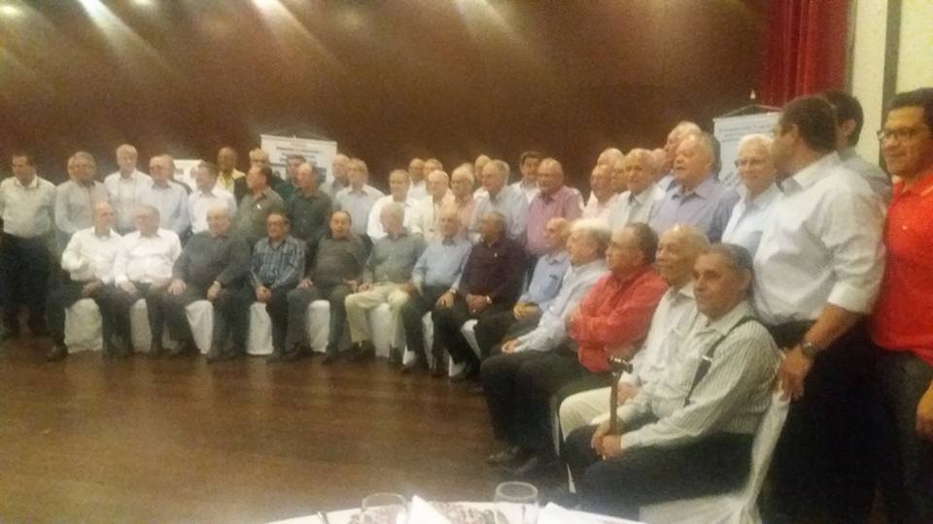

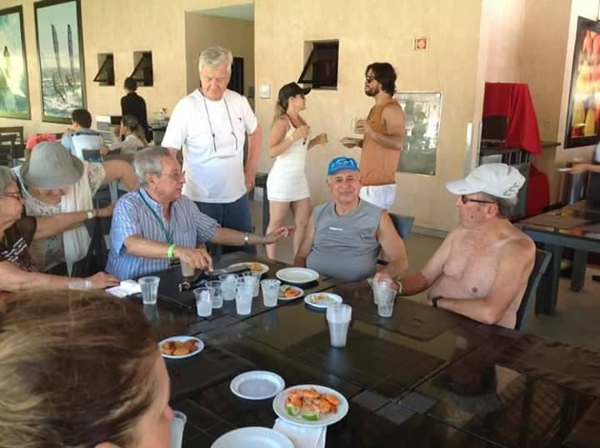Durante o dia a descontração era maior ainda, como vemos o pessoal da Engenharia (Hildeberto, Aderbal Neves, Ferreira e mais um que não identifiquei) renovando os “Causos”. Pela quantidade de copos e pratinhos constatamos queo suprimento foi variado e farto. Detalhe para o tamanho dos camarões, no primeiro plano.

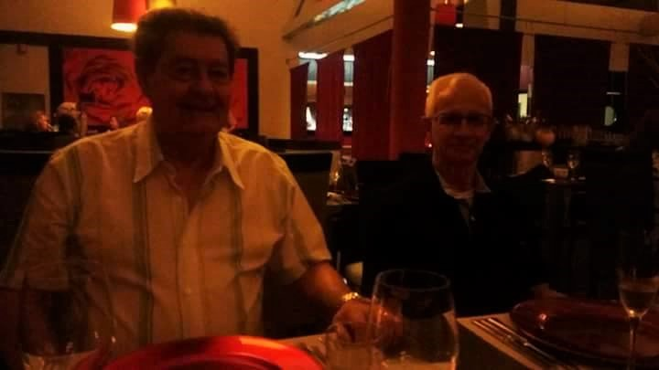

Benini (MB) e Telles (Inf) saboreando uma lagosta. Desta vez a lagosta não estava na época do “defeso” (ver crônica do Camurça, na edição anterior), e foi possível aos participantes desfrutar o sabor num dos restaurantes temáticos do Vila Galé, em Caucaia.

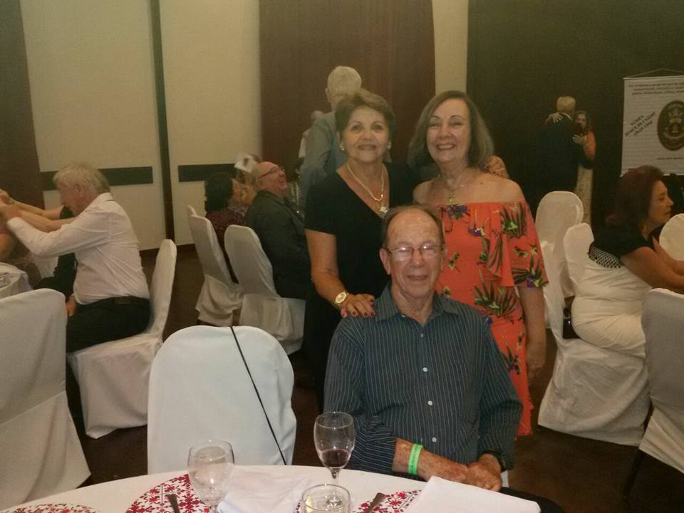

Amizades que começaram na infância, na Vila Militar da Resende e a Tuducax ratifica: Regina O’Reilly (esposa do Aquino), Eliana Pedreira (esposa do Benini) e Ariel Rocha De Cunto. Filhos de três notáveis professores da AMAN.

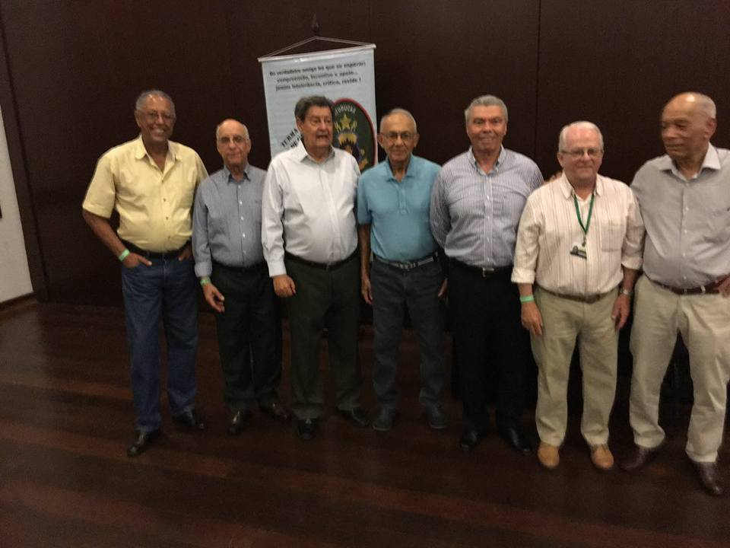

Os Matbelianos cada vez mais participantes: Gobbo, Terra, Benini, Bertolino, Tomaz, Lobo e Amaury. O jantar de encerramento do Encontro coincidiu com a comemoração do Patrono do QMB.

**OS INTENDENTES:** Celso (Tu 63) e Tânia; Camurça e Ana Celsa; Loureiro e Marlene; Linelson e Lígia; Fontenele e Cecília; Padilha e Selene. Meninos e meninas cada vez mais joviais. Ana Celsa enviou belas fotos, captadas no último dia.

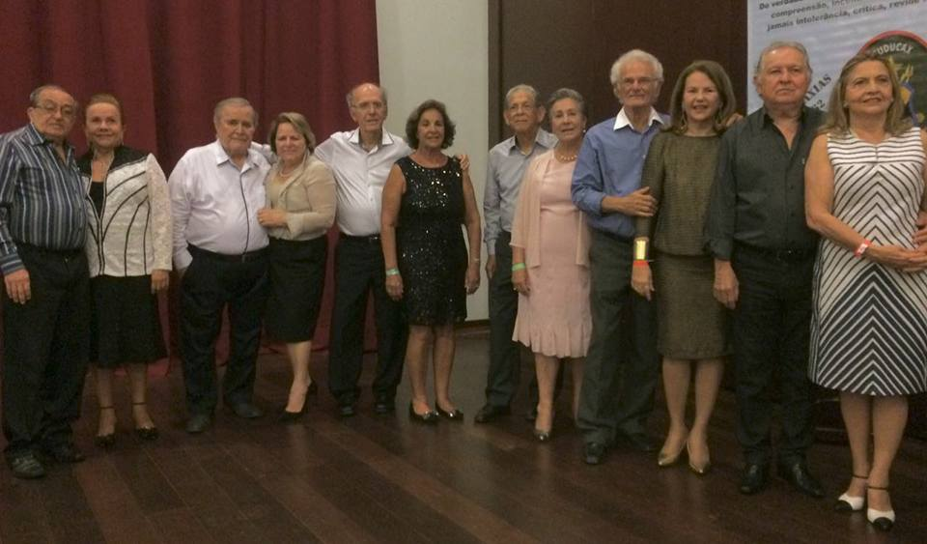

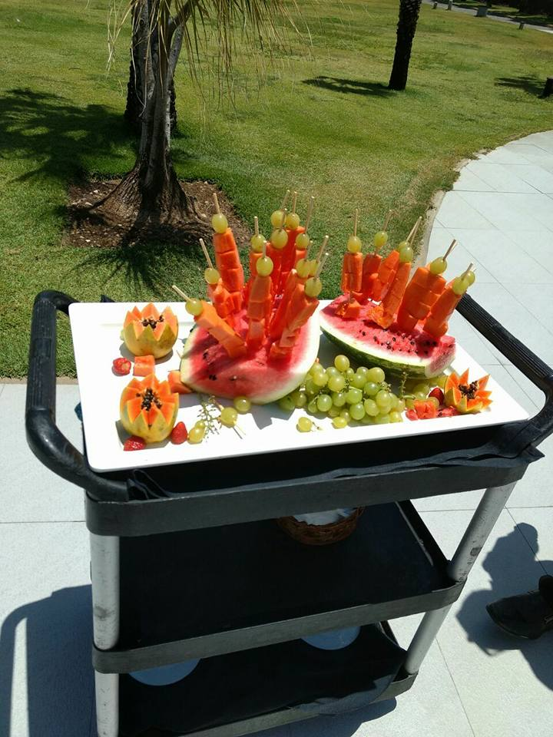

A constante hidratação era necessária, principalmente para quem estivesse desfrutando as sombras dos bem cuidados jardins.

As frutas eram ideais para esse trabalho e para aguardar as refeições principais.

**HOMENAGEM AO TUDUCAX COSTA FILHO**

A Justiça Eleitoral de Sergipe e o município de Cristinápolis, terra natal do COSTA FILHO (Inf), prestarão bela homenagem ao nosso saudoso colega e amigo, falecido no ano passado, dando seu nome ao Fórum da cidade.

Ficam nosso registro e os cumprimentos à gentil e estimada Gecilda, que enviou o convite.

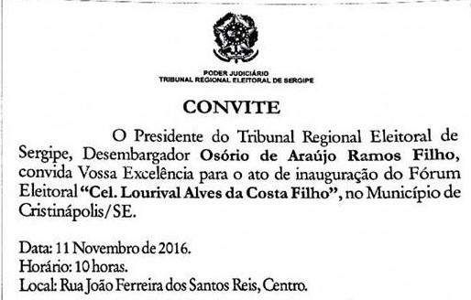

**EXEMPLO DE EFICIÊNCIA E DETERMINAÇÃO**

[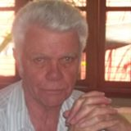](https://www.facebook.com/photo.php?fbid=1466882053629953&set=a.1466882070296618.1073741826.100009245165665&type=3&source=11)Nosso amigo Rubem de Sá PADILHA (Cav) deu excelente exemplo de determinação, persistência e patriotismo, quando atingiu o objetivo proposto de, com meios próprios, organizar uma biblioteca.

Determinação por fixar um objetivo e conseguir realiza-lo. Persistência por não esmorecer ao longo de muitos anos. E patriotismo ao legar à população mais um centro de cultura, sem patrocínios nem subsídios.

Durante cerca de trinta anos nosso colega reuniu um acervo de cerca de 2.100 livros, incluindo clássicos das literaturas inglesa, francesa e brasileira. Simultaneamente reuniu uma poupança que atingiu cerca de R$ 300.00,00. Com a importância arrecadada adquiriu um imóvel no bairro Bandeirantes, em Campo Grande – MS, cidade onde reside. A escolha do local foi realizada por sua esposa, Moraima.

Concluído esse trabalho de construção do imóvel, que levou de 2016 a 2016, o ofereceu ao Comando Militar do Oeste. O espaço cultural foi inaugurado no dia 5 de agosto passado, e recebeu o nome de Centro de Estudo de Fronteira General Padilha, em homenagem ao pai do nosso colega, General Rubem Menezes Padilha. A administração ficará a cargo do CMO, em parceria com a Universidade Federal de Mato Grosso do Sul.

O espaço reúne vários clássicos da literatura inglesa, francesa e brasileira. A biblioteca contará inicialmente com um acervo de aproximadamente 3.000 itens ao todo, entre o acervo bibliográfico (livros, documentos pessoais e oficiais), iconográficos, cartográficos e audiovisuais.

Em uma espécie de museu, dentro da biblioteca, estão objetos históricos e fotos da 1ª guerra mundial. Também estão expostos objetos como uma espada e documentos assinados por personagens da história do Brasil.

Parabéns pela iniciativa, pelo trabalho realizado e pelo exemplo de abnegação e civismo que oferece a todos nós, amigo. A Tuducax o cumprimenta.

***Nota do redator: A receptividade à nota foi ótima, muitos amigos parabenizando o Padilha pela iniciativa. Curiosamente, nenhum residente em MS, particularmente em Campo Grande, se pronunciou. O assunto foi objeto de reportagem na TV Morena, ou seja, amplamente divulgado na capital de MS. Aguardamos as manifestações dos colegas.***

**HISTÓRIAS DA CASERNA**

Nosso colega Marcelo de Oliveira Dantas relata mais um dos apuros e sufocos que cometem os comandantes de Unidades.

O fato aconteceu entre os anos de 1991/92, quando ele comandava uma Unidade no Rio Grande do Sul.

“**AS MARMITAS**

Quando eu comandava o 1 RCMEC, Unidade ainda hipomóvel, escondida em coxilhas derramadas no rio fronteiriço, com os castelhanos, foi marcada uma inspeção do General Comandante da 1a.Bda C Mec, situada em Santiago, RS. Inspecionando o material de acampamento encontrou, falhas, como o mau estado de algumas "estacas de queixo"; vários cantis com rolha de cortiça; facas, garfos e colheres de uso doméstico em lugar dos regulamentares "conjuntos de talheres articulados". Nada, porém, de maior gravidade -  o regimento até que não estava mal naquele aspecto.

O que o General não pôde entender foi o problema das marmitas - aquelas famosas marmitas individuais meio quadradas, meio ovais que machucavam o joelho do soldado de Cavalaria quando eram transportadas na "sacola com correia de cepilho“, na sela equipada, e cuja tampa servia como caneca.

Lamentavelmente desconhecidas dos mais novos, comportavam maior quantidade de comida e eram ótimas para as "faxinas" (transporte das marmitas de uma determinada fração de tropa), pois as alças eram apropriadas para dependurá-las todas na mesma taquara  ou até um "meio pau articulado" de barraca.

O pão, o queijo e o doce se misturavam com o feijão e o arroz, mas isso nunca foi problema para o apetite militar em campanha, em especial nas refeições noturnas.

Pois bem: estavam todas elas ordenadamente dispostas no meio do pátio, cobertas e alinhadas como se fosse uma formatura de marmitas. O General observou intrigado, que estavam divididas em três conjuntos, de colorações diferentes: umas pretas, outras verde-oliva e as demais bem polidas, prateadas. O General estranhou aquela variedade de cores de marmita me interpelou-me ao que classificou como "no mínimo falta de uniformidade".

-É o seguinte, Excelência- expliquei - no ano passado eram todas pretas. Aí, o comandante da região perguntou se éramos da Marinha ou se o Exército agora adotava a cor preta. Mandou pintar de verde-oliva. Depois veio o outro general. Esse, preocupado com a economia, achou marmitas pintadas era desperdício de verba e de tinta. Raspamos. O último, seu antecessor, afirmou que o preto sempre foi a cor tradicional das marmitas em toda a Cavalaria. Tivemos que pintar tudo de novo.

O General coçou a cabeça.

-Assim dá menos trabalho depois - eu concluí:

Fica mais fácil para Vossa Excelência decidir: pretas, verdes ou raspadas?”

***Nota do redator:******A essa época chefiei durante três anos o órgão provedor de material de Intendência, em São Paulo, que por uma determinação ministerial, tornou-se o principal distribuidor de fardamento e equipamento para o Exército, e depois acompanhei na extinta DMI e em seguida no DGS, o drama que os comandantes enfrentavam para bem equipar suas unidades, principalmente a que não estavam no programa FT-90. Por outro lado às vezes sobravam peças antigas, que perderam a condição de uso, em função nos novos equipamentos e uniformes. Esses artigos obsoletos foram “carinhosamente” apelidados de “lixo atômico”. Aqui em SP as unidades mais agraciadas com essas sobras eram as de Lins e Pirassununga, porque os comandantes de área decidiram padronizar em primeiro lugar a capital e o entorno.***

***Em tempo: Tínhamos estacas de queixo, quando a tropa já usava as de ferro, mas não tínhamos mais a famosa “marmita de cavalaria”.***

**Propósito editorial**

Este noticiário surgiu do interesse em saber onde e como estão os antigos cadetes do 3º Ano de Intendência da Turma de 1962 – Turma Duque de Caxias. Com o tempo o interesse pelos colegas gerou um intercâmbio de notícias para os demais integrantes da Turma e seus amigos, militares ou civis.

**Padrões para publicação**

“O Intendente-1962” reserva-se o direito de **não publicar** comentários que:

- contenham palavras ou conteúdos obscenos, fraudulentos ou difamatórios;

- expressem opiniões de ordem política, religiosa, social ou cultural que possam caracterizar discriminação;

- contenham links, propagandas, spams ou referências a outras publicações ou sites (finalidade: evitar a propagação de vírus alojados em sites maliciosos);

- contenham informações que não possuam relação com a temática do informativo, de manter a união entre seus leitores e de prestar informações úteis ou de proporcionar divertimentos sadios.

**Lembrete aos leitores:**

**TUDUCAX: é a sigla da Turma Duque de Caxias (1962); ou integrante da mesma Turma.**

**ATUDUCAX: é a sigla da Associação Recreativa, Cultural e de Apoio Social da Turma Duque de Caxias, que congrega integrantes da Tuducax e também sócios voluntários (afins).**

**Acompanhe as atividades dos integrantes da nossa Turma consultando nosso Portal na Internet:** [**www.aman62.com**](http://www.aman62.com)

**Por hoje é só, amigos.**

**Um grande abraço logístico para todos.**

**Colaboraram para esta edição:**

**Ana Celsa Camurça (fotos).**

**Daura Neves (fotos).**

**Eliana Benini (fotos).**

**LINELSON de Souza Gonçalves (Int).**

**João Bosco CAMURÇA (Int)**

**e matéria compilada do Portal www.aman62.com**